
ชิ้นงานที่ 1 เรื่อง ธงและสัญลักษณ์อาเซียน

ได้__________คะแนน
คะแนนเต็ม 10 คะแนน
วันที่......... เดือน......................................... พ.ศ. ................
ชื่อ............................................................................ เลขที่........... ชั้น............

ให้นักเรียนระบายสีธงและสัญลักษณ์อาเซียนให้ถูกต้อง แล้วตอบคำถาม โดยเขียนหมายเลขหน้าตัวเลือกที่กำหนดให้ลงในช่องว่าง
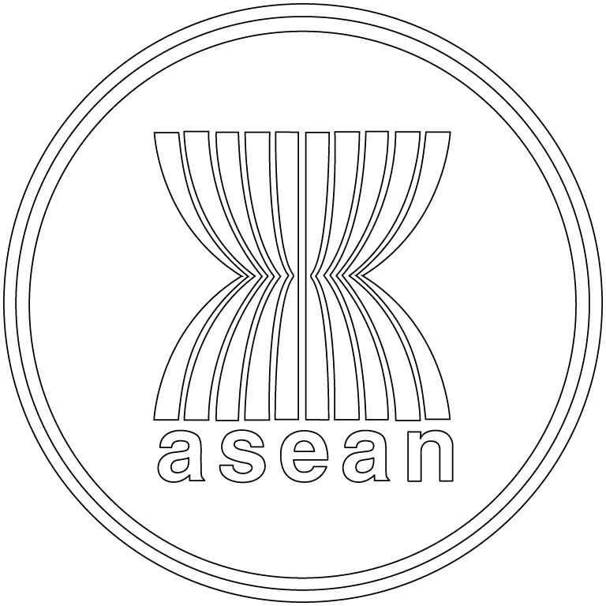

ตัวเลือก
1สีแดง2สีเหลือง3สีขาว
4สีน้ำเงิน5รวงข้าว 10 ต้น

1. สัญลักษณ์ใดหมายถึง ประเทศสมาชิกอาเซียน ______________
2. สีใดหมายถึง ความเจริญรุ่งเรือง ______________
3. สีใดหมายถึง สันติภาพและความมั่นคง ______________
4. สีใดหมายถึง ความกล้าหาญและความก้าวหน้า ______________
5. สีใดหมายถึง ความบริสุทธิ์ ______________

